ПАУК МЕХАНИЧЕСКИЙ ЛЕПЕСТКОВЫЙ ТИПА ПМЛ

Паук механический лепестковый (См. Рис. № 1) предназначен для извлечения разнообразных обломков (шарошек и подшипников долот, плашек, кусков троса, обрывков кабеля, обломков металла) с забоя нефтяных, газовых и геологоразведочных скважин.

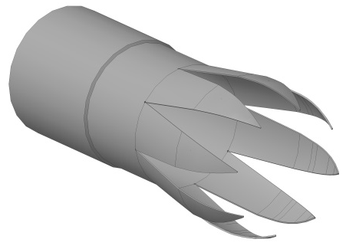
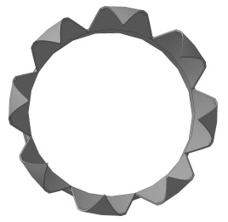

Рис. 1
- УСТРОЙСТВО И ПРИНЦИП РАБОТЫ.
Паук механический лепестковый представляет собой корпус цилиндрической формы с присоединительной резьбой с одной стороны и лепестковыми элементами (захваты) с другой.

Принцип работы этого изделия заключается в захвате с забоя скважины во внутреннюю полость паука постороннего предмета и фиксации его внутри при создании осевой нагрузки вниз и деформации лепестков (захватов) вовнутрь.
Длина зубьев составляет примерно 3/4 диаметра трубы, из которой изготавливают корпус "паука". В верхней части корпуса на резьбе или сварке устанавливается переводник для соединения с ловильной колонной.

- ПОРЯДОК РАБОТЫ.

Спуск инструмента — наиболее ответственная операция. При подходе к "голове" находящихся в скважине предметов надо восстановить циркуляцию и с проворотом ротором опускать инструмент, не создавая на него больших нагрузок. Когда зубья коснутся "головы" предмета, это обычно становится заметно благодаря рывкам ловильной колонны. После того как инструмент достигнет расчетной глубины (по замерам) и извлекаемые предметы войдут в корпус инструмента, рывки прекратятся. Теперь, продолжая вращать инструмент ротором, создают осевую нагрузку на него, чтобы загнуть зубья внутрь трубы для удержания пойманных предметов. Чтобы использовать "паук" еще раз, надо вырезать новые зубья.

- ТЕХНИЧЕСКИЕ ХАРАКТЕРИСТИКИ
Шифр типоразмера паука механического лепесткового | ПМЛ-290 | ПМ-385
Резьба присоединительная | ОТТМ-245 | ОТТМ-324
Наружный диаметр, мм, не более | 290,0 | 385,0
Наружный диаметр корпуса, мм, не более | 245,0 | 324,0
Внутренний диаметр, мм, не менее | 230,0 | 305,0
Длина, мм, не более | 895,0 | 895,0
Масса, кг, не более | 26,0 | 32,9

